Hogares en “modo verano” para el ahorro y la eficiencia energética

¿Cómo reacciona una casa inteligente cuando llega el buen tiempo?

- Las viviendas ya se preparan por sí solas de forma automática para adaptarse a los cambios de estación
- No sólo controlan los sistemas de climatización o la luz exterior, sino también posibles descuidos y la entrada de intrusos

Barcelona, xx de abril de 2018.- Ahora sí. Llega el buen tiempo, sube la temperatura y empezamos a abrir ventanas, a cambiar la calefacción por la refrigeración y a pasar más tiempo en la terraza o balcón. Pero, ¿y si no tuviéramos que preocuparnos del termostato ni de las persianas, ni de dejarnos alguna puerta abierta o luz encendida? Nuestro hogar lo hace por nosotros.

Así son las casas inteligentes, viviendas que gracias a las nuevas tecnologías como la domótica se preparan por sí solas de forma automática para adaptarse a los cambios de estación. Empezando por la temperatura, las smart home cambian a “modo verano” sin tener que hacer nada nosotros, tal y como apuntan los responsables de la compañía Loxone. El sistema de climatización pasa de calefacción a refrigeración y las persianas activan el sombreado automático. Con ello la temperatura se controla en cada habitación para adaptar de forma individual el funcionamiento del aire acondicionado. Resulta mucho más eficiente y cómodo que se organicen las temperaturas por zonas y horarios, de forma que no se precisa que la habitación esté refrigerada durante todo el día si no estamos en ella. Desde Loxone destacan que gracias a los detectores de presencia, si el horario de refrigeración en el salón cambia a las 23:00h pero un día estamos con amigos cenando, no se cambiará al estado de ahorro hasta que nos vayamos de la estancia.

Por su parte, el sombreado automático permite que no entre luz del sol a través de las ventanas durante las horas de más calor. ¿Cómo actúa la casa en este caso? Las persianas suben y bajan según las necesidades ambientales, independientemente de si hay alguien en casa o no, y así se controla que la temperatura interior no ascienda demasiado, contribuyendo al ahorro y eficiente energética. Gracias a esta acción de la vivienda inteligente se evita tener que encender el aire acondicionado más tiempo y/o a más potencia.

Inteligencia también en el exterior
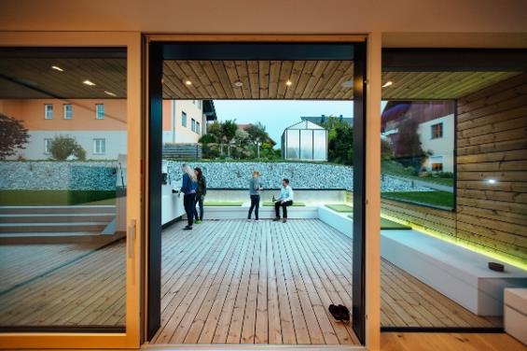

Con el buen clima entramos y salimos más a menudo a la terraza o jardín y en alguna ocasión podemos despistarnos y dejarnos las luces encendidas, hecho que puede suponer un coste extra en la factura de la luz si nos las dejamos toda la noche encendidas. De ahí que la smart home cierre todas las luces por nosotros, incluso cuando nos vayamos a dormir o salgamos de casa. En este sentido también es posible revisar las ventanas que se hayan podido quedar abiertas. El sistema de una casa inteligente avisa antes de salir del hogar mediante una locución desde los altavoces informando de que hay ventanas abiertas. Además, puede visualizarse desde la App de Loxone el estado de puertas y ventanas de toda la casa en un segundo. Asimismo, también informa si la puerta del garaje lleva demasiado tiempo abierta por un posible descuido. (Durante las vacaciones, la simulación de presencia facilitará que desde el exterior no se aprecie que la casa está desocupada, moviendo persianas y encendiendo alguna luz y zona de audio).

Pero la automatización del exterior del hogar no se queda sólo ahí. En caso de lluvia o previsión de lluvia, el riego se retrasa para no malgastar agua. Los sensores de humedad permiten monitorizar de forma automática cuándo se precisa que se active o desactive el riego. Del mismo modo, una smart home también controla los procesos de mantenimiento de una piscina (filtrado, nivel de agua, químicos…) y emite a los propietarios notificaciones, emails o llamadas ante cualquier imprevisto o incidencia.

Por último, desde Loxone destacan otra función interesante para el exterior: la casa se comunica con nosotros cuando alguien está llamando a la puerta y estemos fuera del jardín. Es en este momento cuando las luces parpadean o el sonido del timbre suena a través de los altavoces del exterior.

Acerca de –

La empresa Loxone se fundó en 2009 para revolucionar el mercado de la Smart Home con su potente Miniserver. Actualmente ya es uno de los líderes en esta tecnología y proporciona a sus usuarios una solución domótica completa e integrada, totalmente preparada para el presente y el futuro. El grupo, con más de 260 empleados, se divide en tres partes: organización de los mercados, estrategia y desarrollo y centros de competencia. Loxone es una de las empresas con más rápido crecimiento de la industria Smart Home.

La sede central del grupo es Loxone Electronics GmbH y se encuentra en Kollerschlag, Austria. Thomas Moser y Martin Öller son los fundadores propietarios de la empresa. En la sede se desarrollan las bases de producto y estrategia de la Smart Home de Loxone.

La organización se expande a través de sucursales en nueve países donde incorporan equipos de ventas y soporte referente a Loxone Smart Home (Estados Unidos, Inglaterra, Francia, España, Italia, Suiza, República Checa, Benelux, Austria).

Empresas que forman el grupo:

- Core Development & Estrategia: Loxone Electronics GmbH
- Centros de competencia:
  - Loxone Smart Engineering GmbH (software y hardware)
  - Baudisch Electronic GmbH (video portero y accesos)
  - Loxone Lighting GmbH (hardware y software en iluminación)
  - Loxone Multimedia GmbH (soluciones de audio)
  - Loxone Lighthouse GmbH (consultoría de negocios)
  - Eworx Network & Internet GmbH (soluciones IT y software marketing)

